在VS中NUGet管理中下载HtmlAgilityPack时出现当前源不可用的情况。

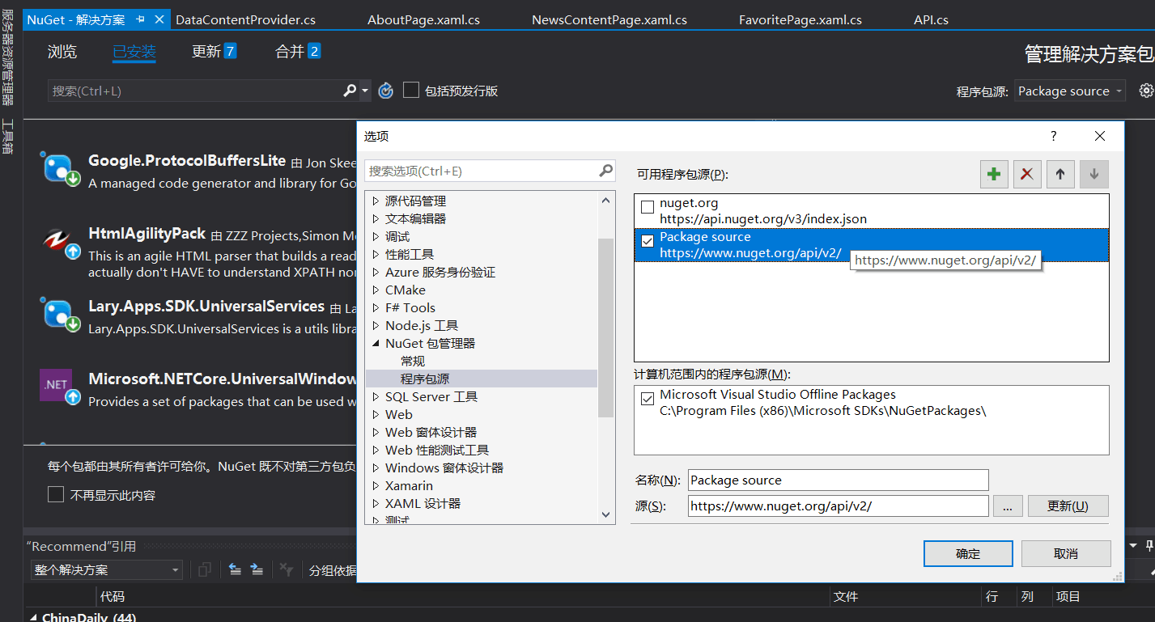

解决方案：
点开程序包源，关闭nuget.org选项，新添加一个新源，把新源的地址改为https://www.nuget.org/api/v2/就可以了。

用HtmlAgilityPack获取内容。
加载
// 从物理路径的文件加载
var doc = new HtmlDocument();
doc.Load(filePath);//文件路径

从Stream当中加载
var doc = new HtmlDocument();
doc.LoadHtml(html);

// 从网页的Url链接加载
var url = "http://www.cnblogs.com/xuliangxing/";
var web = new HtmlWeb();
var doc = web.Load(url);

获得节点的方法
var value = doc.DocumentNode
.SelectNodes("//td/input")
.First()
.Attributes["value"].Value;
/下面的意思是：通过属性id的值，来定位header下的blogTitle节点信息
HtmlNode titleNode= = doc.DocumentNode.SelectSingleNode("//div[@id='header']/div[@id='blogTitle']");
备注：注意路径里"//"表示从根节点开始查找，两个斜杠‘//’表示查找所有childnodes；一个斜杠'/'表示只查找第一层的childnodes（即不查找grandchild）；点斜杠"./"表示从当前结点而不是根结点开始查找。
我们接着上面titleNode节点。
我们还可以不通过属性id去定位，还有通过索引去定位，如下所示，这个效果和上面是等同的
下面的意思是：通过索引定位，div[2]是表示根节点的第二个
HtmlNode titleNode = doc.DocumentNode.SelectSingleNode("//div[2]/div[1]");

HtmlNode单个节点和SelectSingleNode一起使用，
HtmlNodeCollection返回所有的子节点和SelectNodes一起使用

得到结点的文字内容或Html内容
HtmlNode类设计了OuterHtml属性和InnerHtml属性用于获取当前节点的Html源码。两者不同之处是，
OuterHtml属性返回的是包含当前节点的Html代码在内的所有Html代码，而InnerHtml属性返回的是当前节点里面子节点的所有Html代码，
InnerText属性过滤掉了所有的Html标记代码，只返回文本值。

节点的修改
如何去掉外层的html tag只留下文本内容
用remove方法。那你需要先得到这个Html结点，通过remove方法删除掉多余的HTML Tag假设该节点叫Node:Node.ParentNode.RemoveChild(Node,true);

显示获得的节点
可以用一个textbox来接收获得的节点并显示出来。在控制台程序用文本文档保存和显示

如何去掉外层的html tag只留下文本内容
用remove方法。那你需要先得到这个Html结点，通过remove方法删除掉多余的HTML Tag假设该节点叫Node:Node.ParentNode.RemoveChild(Node,true);

这是我写的一点东西;
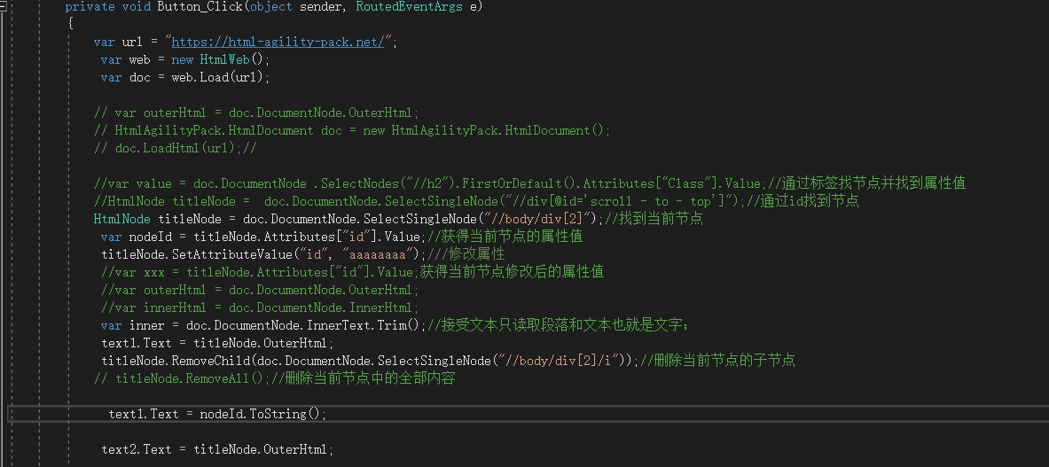

学习使用HtmlAgilityPack要会一点html基础，我就在网上找了点知识点看了看。
属性总是以名称/值对的形式出现，比如：name="value"。
属性都是写在开始标签内的如：<h1 align="center"> 拥有关于对齐方式的附加信息。

段落元素是由p标签定义的 <p>这是段落。</p><p>这是段落。</p><p>这是段落。</p>下自动换行。
在 <p></p>之间输入空格或者换行文字之间只保留一个空格
我感觉学习html主要是了解它各个标签的含义，知道每个节点是干嘛的，这样才能更好的使用HtmlAgilityPack抓取自己需要的内容。

<script src="https://s.yimg.com/os/yaft/yaft-0.3.10.min.js" defer=""></script>
<script src="https://s.yimg.com/os/yaft/yaft-plugin-aftnoad-0.1.3.min.js" defer=""></script>

打开一个新项目时出现了这个问题

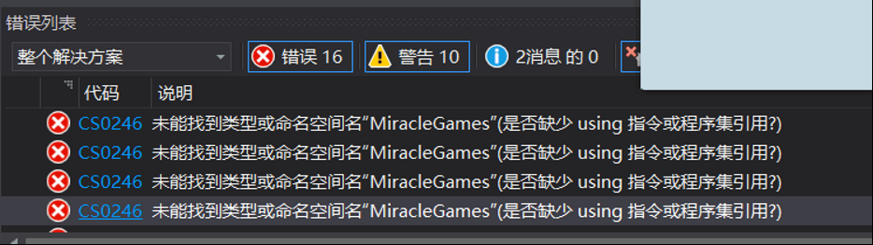
这是vs缺少MiracleGames指令，在引用中添加这个引用就可以了。

我们又开始学习了解这个项目，慢慢的摸索这个项目我们需要做的东西。我们了解完项目后，在网上找一些网页找他们的URL和一些我们需要的东西的节点，查询这个节点来找到我们需要的东西。
在了解这个项目的过程中，看着一大堆代码，不知道从何下手。

先在主页面中查询找到Load 然后转到Load
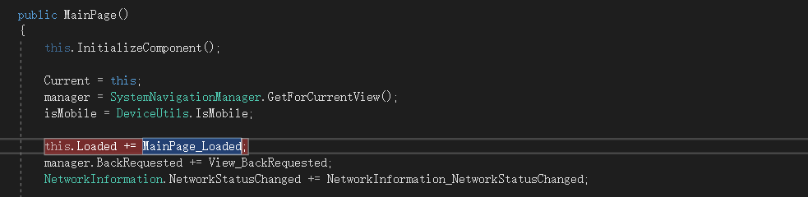
在load中找到一个点击事件 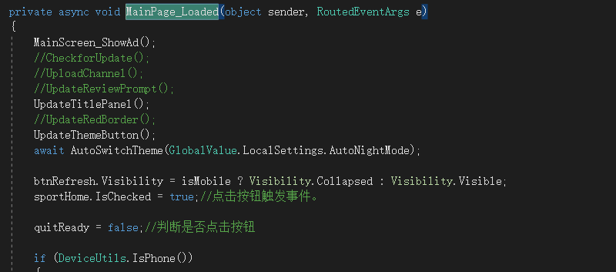
查看点击后发生什么 点击以后出现列表 然后再找加载这个界面得函数
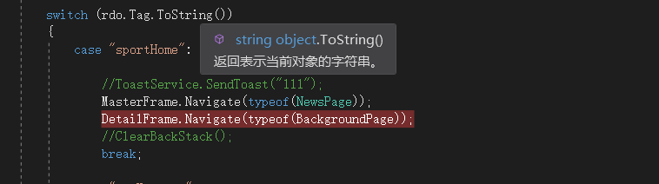
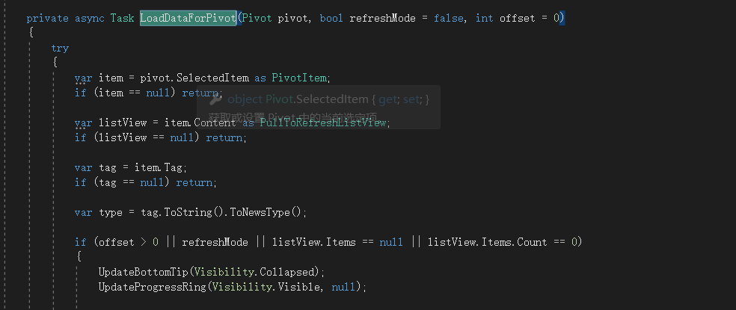
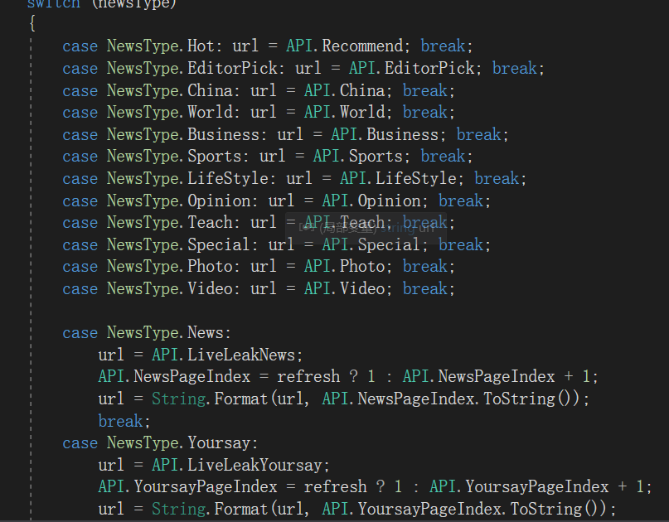、
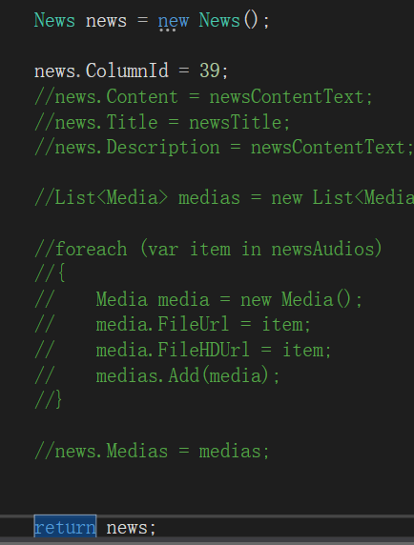

找到的列表节点
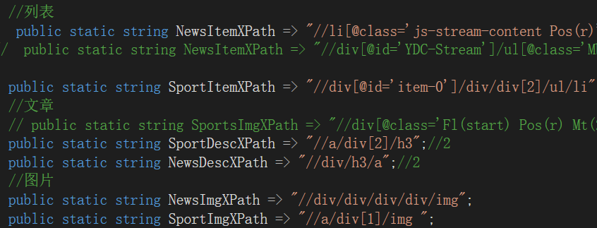
再到列表节点时好多浏览器里的节点不能直接在代码里使用，像一些class有时候就会改变，有的列表的节点还不一样，刚开始我的页面只能记载四五个新闻但是浏览器里有好多新闻。最后在里边Notepad++解析才发现前几个的节点名一样，后面的节点不一样。
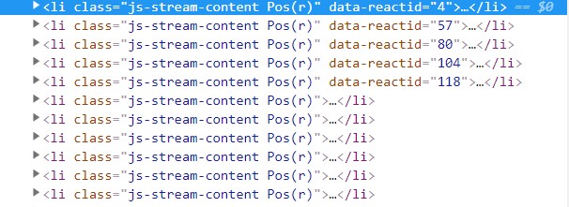
就像这样前四个能出来。后边的出不来。最后在Notepad++里才解析出来。
还有一种方法就是换一下加载方式：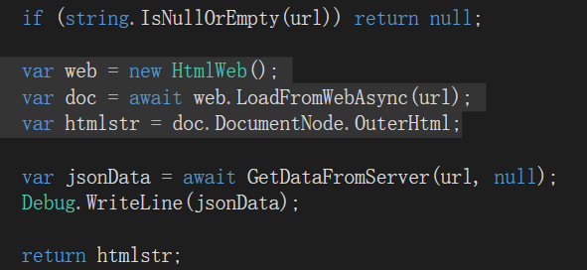
把用json加载得方式变为用web直接加载。
web加载节点名可以直接浏览器里找到的。

还有些字体的的显示
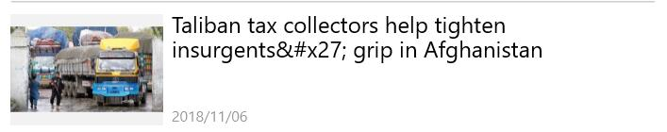
解决方法是做一个哈希表把字符转化一下。
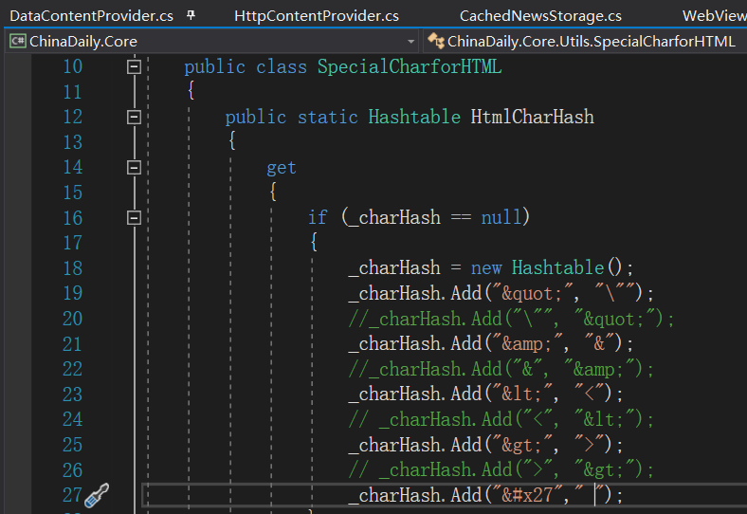
还有有的列是广告，我们是直接跳过的，他们得节点名不一样。

最后是把左边的列表点击后显示到右边去，先说带点击事件吧，鼠标点击触发事件，把列表里新闻标题的链接存储然后转换，最后点击后跳转到页面。最后页面得处理有点麻烦，需要一步一步得删除你不需要得内容，刚开始我不知道步骤，就一下删除好多，最后排版都出现了问题，我就又一个一个得删除节点，最后才是我想要得页面。删除以后我发现有些东西我删了但是他的空间没删除，原来他的排版和空间在class里找到这个节点把他变为空就可以了。
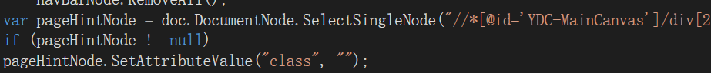

删除完以后内容里有链接点击后跳转，我们要把链接删了不让跳转。
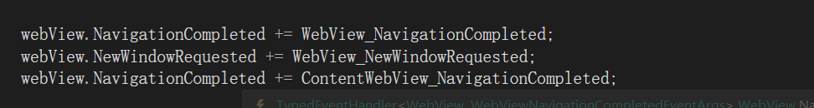
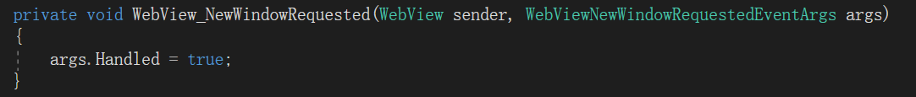
Handled=true 时禁止对外访问。
列表节点相同，但图片节点不同，那就分两种情况解决把两种图片得节点都找出就可以了。
还有就是图片得节点不是一个属性中得全部内容，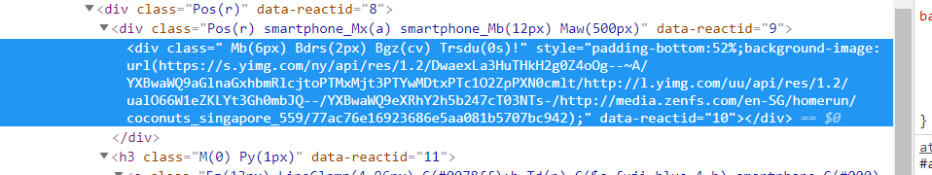
我们可以通过截取字符串得方法来获得自己想要得内容
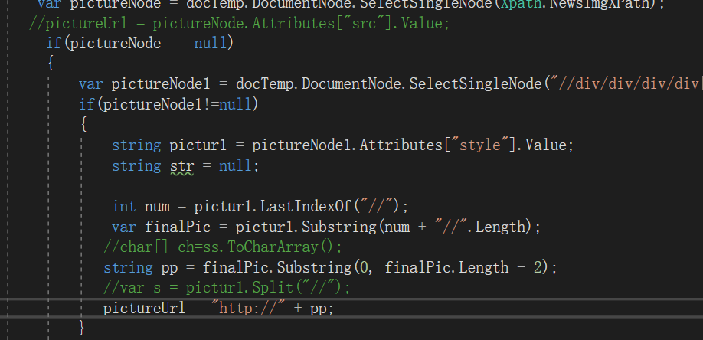
lastIndexOf() 方法可返回一个指定的字符串值最后出现的位置，在一个字符串中的指定位置从后向前搜索。stringObject.lastIndexOf(searchvalue,fromindex)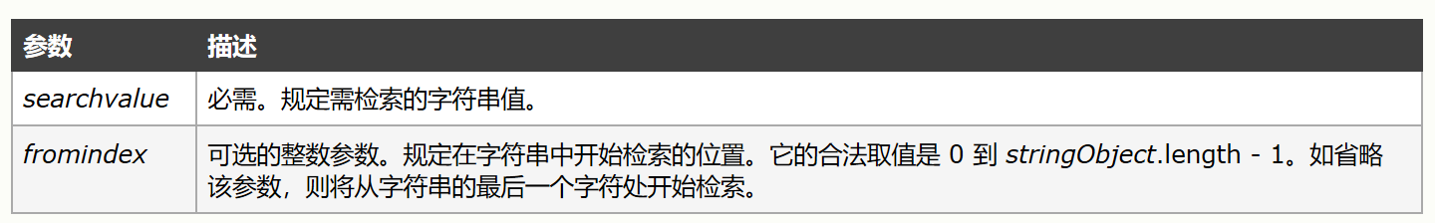
该方法将从尾到头地检索字符串 stringObject，看它是否含有子串 searchvalue。开始检索的位置在字符串的 fromindex 处或字符串的结尾（没有指定 fromindex 时）。如果找到一个 searchvalue，则返回 searchvalue 的第一个字符在 stringObject 中的位置。stringObject 中的字符位置是从 0 开始的。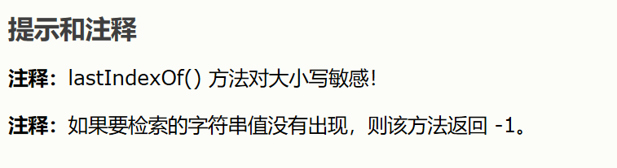
substring() 方法用于提取字符串中介于两个指定下标之间的字符。
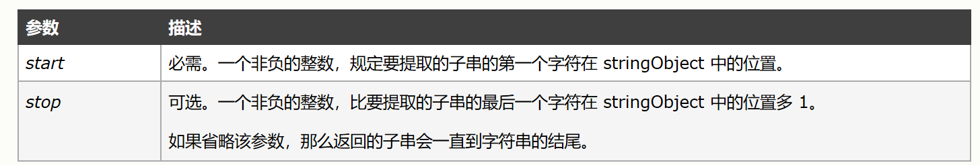

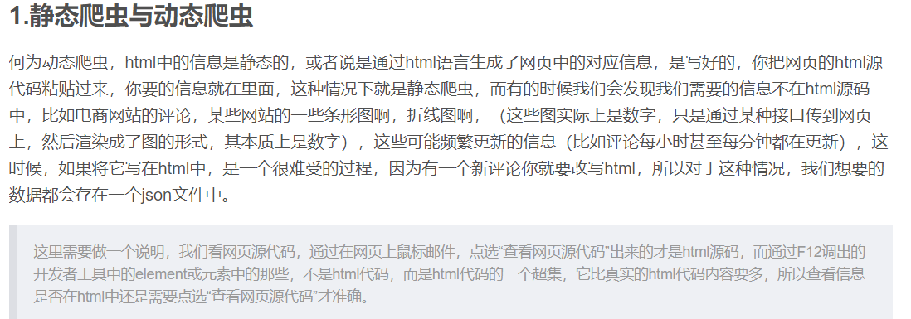

Json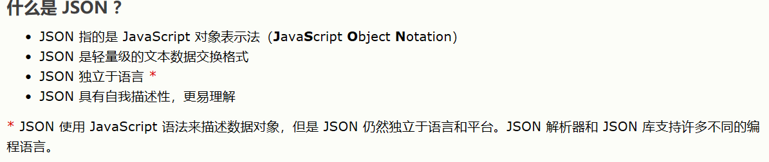
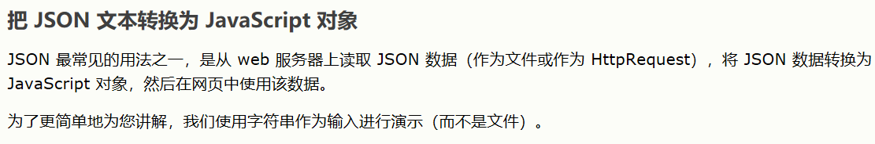
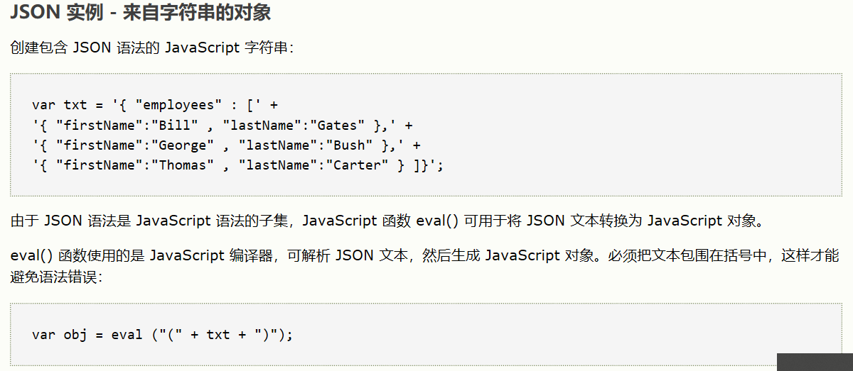
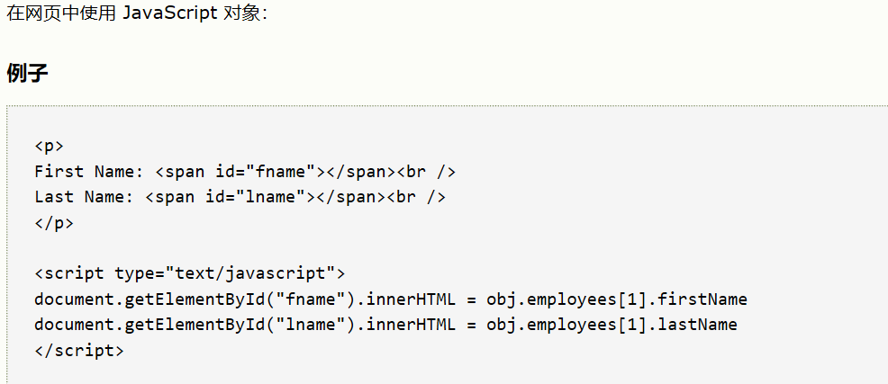
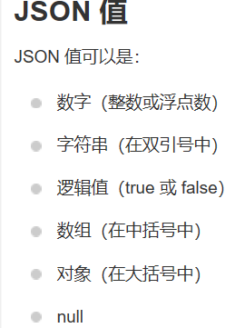
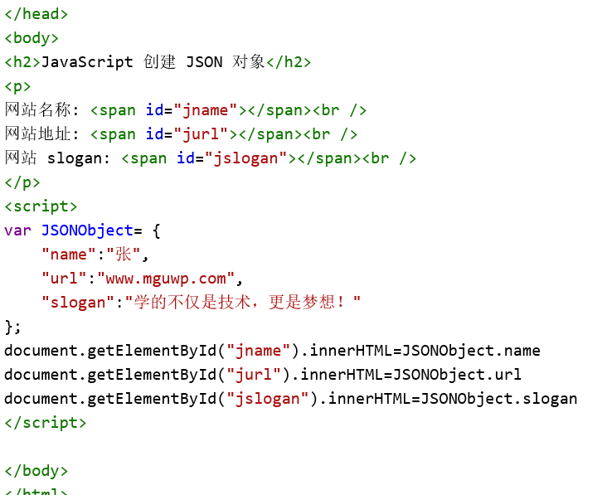

结果
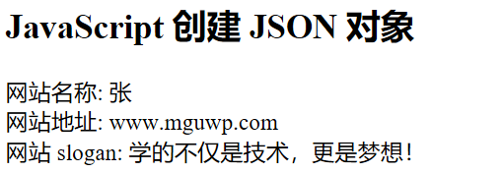

你可以使用点号(.)或者中括号([])来访问嵌套的 JSON 对象。
在 for-in 循环对象的属性时，使用中括号（[]）来访问属性的值：
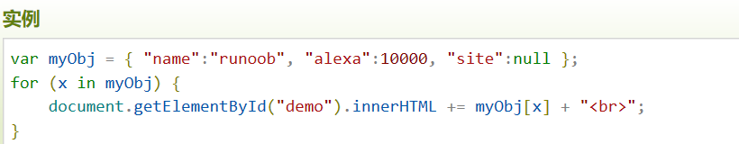
修改值可以使用（.）来修改JSON对象的值。也可以用中括号来修改对象的值。
删除对象属性：可以用delete来删除对象的属性。
delete 运算符并不是彻底删除元素，而是删除它的值，但仍会保留空间。
运算符 delete 只是将该值置为 undefined，而不会影响数组长度，即将其变为稀疏数组
JSON.stringify()
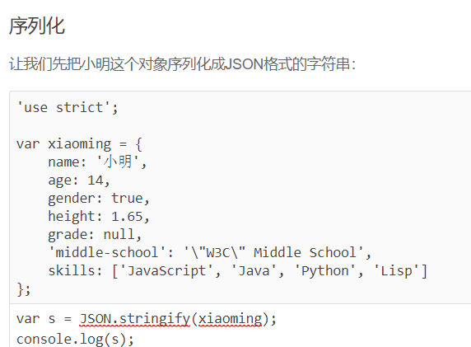
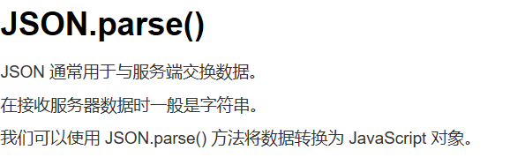
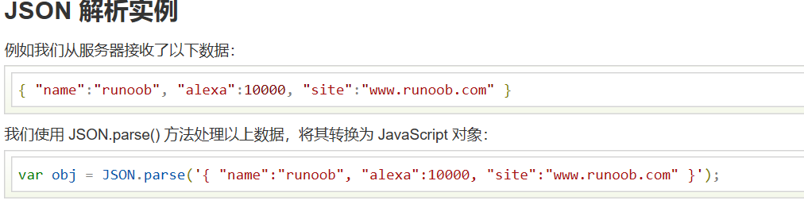

我们可以使用 AJAX 从服务器请求 JSON 数据，并解析为 JavaScript 对象。
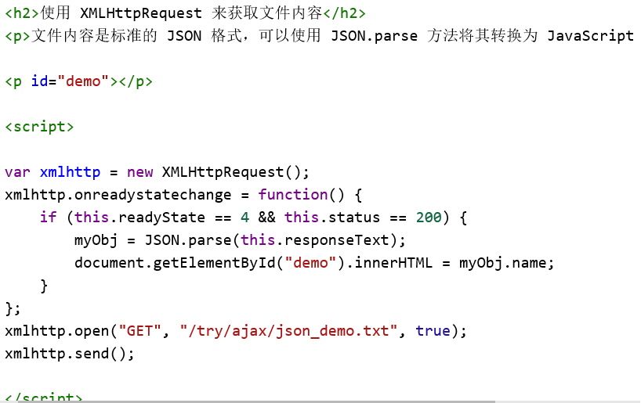

从服务端接收数组的 JSON 数据
如果从服务端接收的是数组的 JSON 数据，则 JSON.parse 会将其转换为 JavaScript 数组：
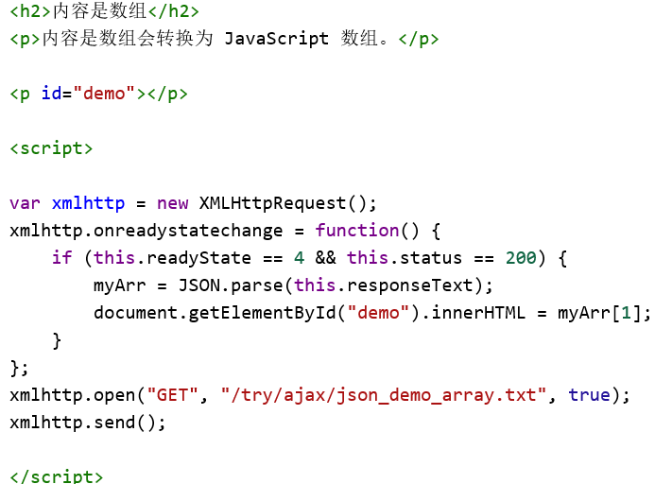

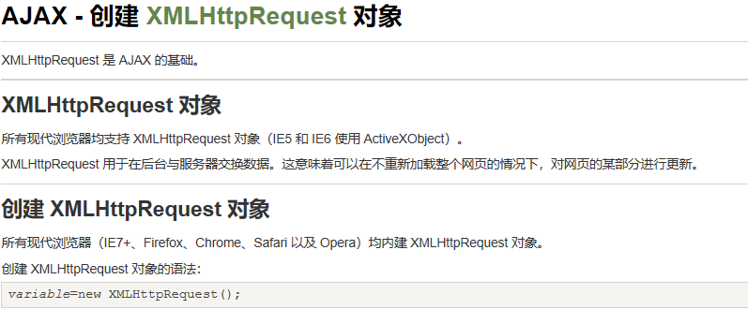
AJAX - 向服务器发送请求请求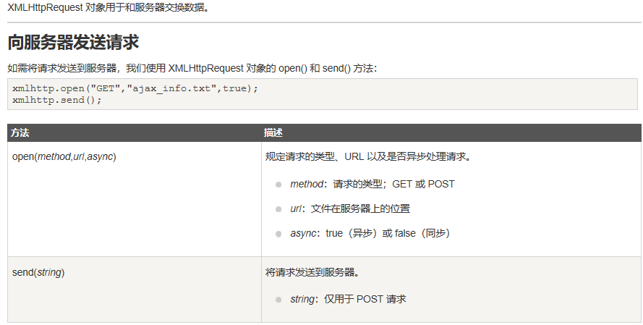
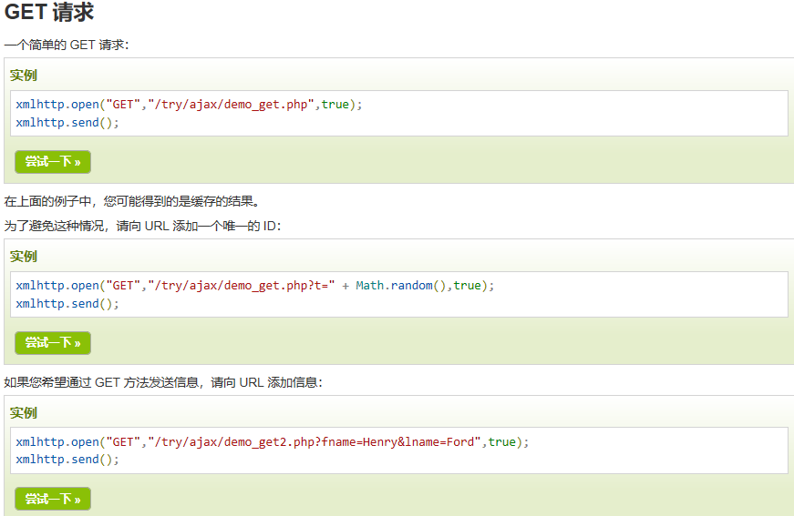

XMLHttpRequest对象
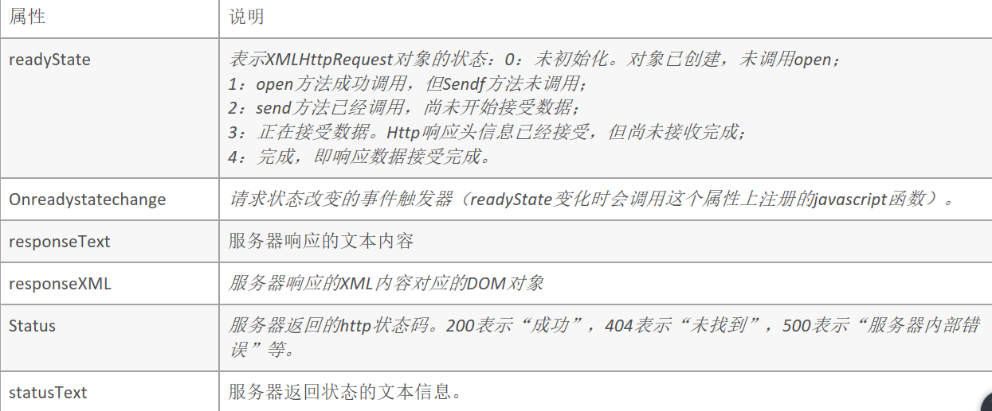
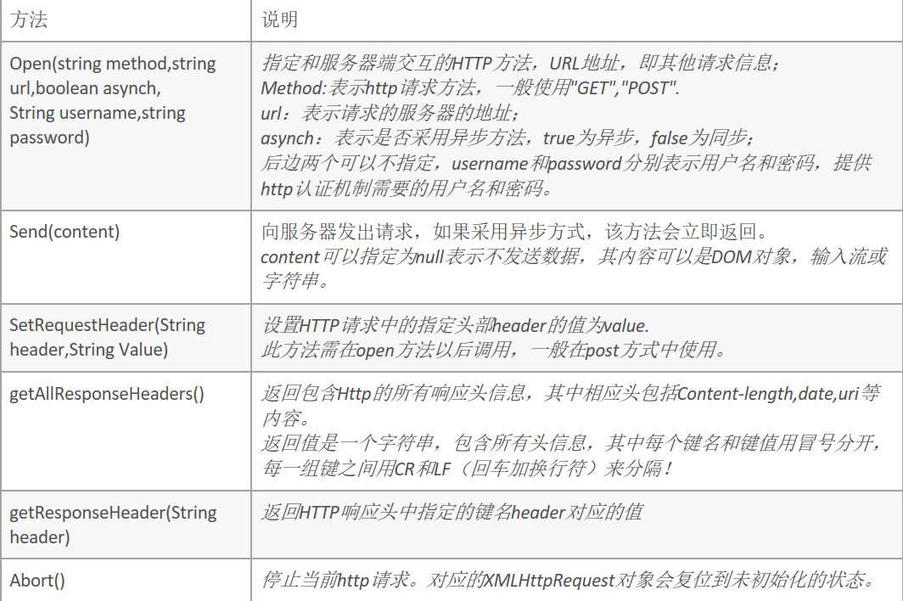

对这个对象有了静态了了解，知道它长的什么样子，有什么功能了，下边该我们使用它了，当然这里我也用五步法写出代码来：
第一步：创建XMLHttpRuquest对象：

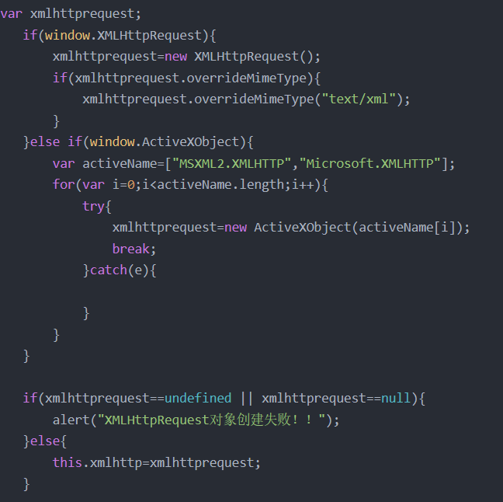

第二步：注册回调方法
第三步：设置和服务器交互的相应参数

第四步：设置向服务器端发送的数据，启动和服务器端的交互
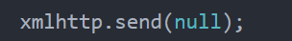

第五步：判断和服务器端的交互是否完成，还要判断服务器端是否返回正确的数据
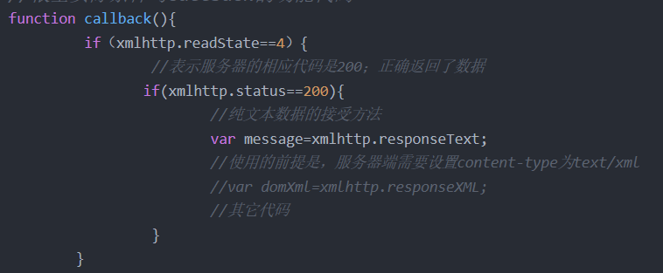
用 window.alert 跟踪 xmlHttp.readystate 的变化，发现于原来它运行的机制是这样的。首先创建一个 xmlHttpRequest 的对象之后 xmlHttp.readyState 的值是 0 了，然后xmlHttp.onreadystatechange = handlestatechange 没有运行。紧接着是 open()，这个函数发生了之后 xmlHttp.readyState 的值是 1 了，那么就会有一个断点在 Open() 函数处断开，保留现场，紧接着又返回到 xmlHttp.onreadystatechange = handlestatechange 运行，然后再执行 Send() 函数，这个函数发生了之后 xmlHttp.readyState 的值是 2 了，接着又返回到 xmlHttp.onreadystatechange = handlestatechange 运行，以此类推。

项目里先找到网页的接口，把接口里的JSON转化成字符串。
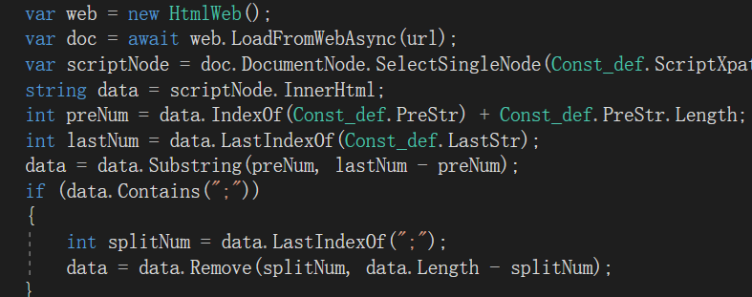
找到的并不是完全的JSON我们还要处理一下，把开头和结尾去掉形成真正的JSON，
我们在解析JSON时发现不能解析，找到JSON发现是有一段不能解析，把这一段不能解析的替换掉就可以了。
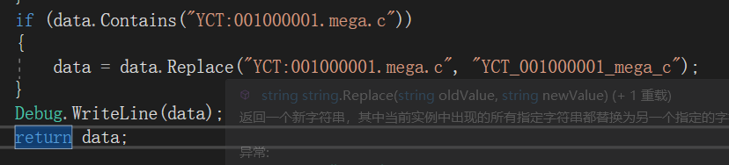

显示文章内容
把转化后的JSON找出我们需要的文章内容
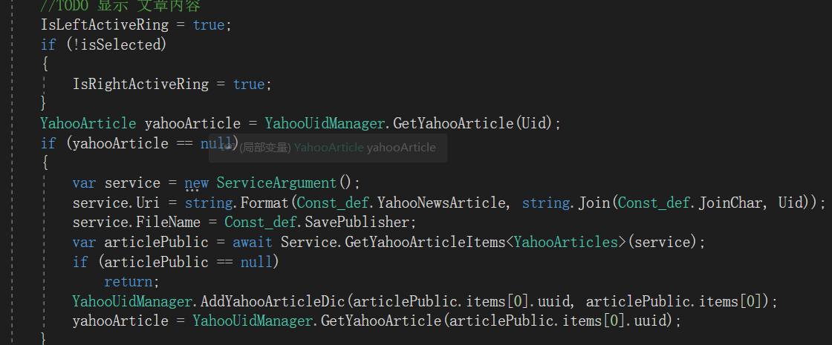
为项目接SDK 在申请项目时产生的APPKey
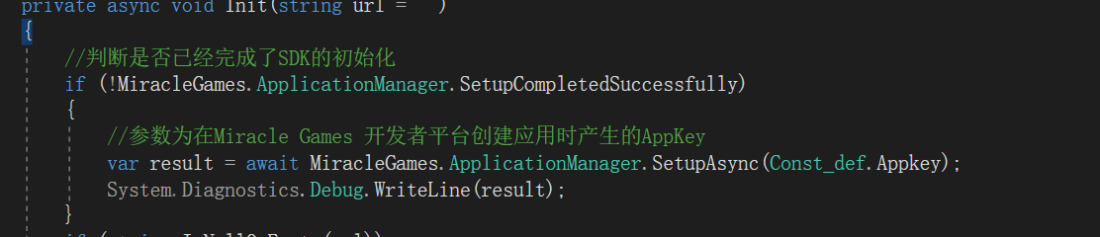
插屏广告 申请广告时产生的Key
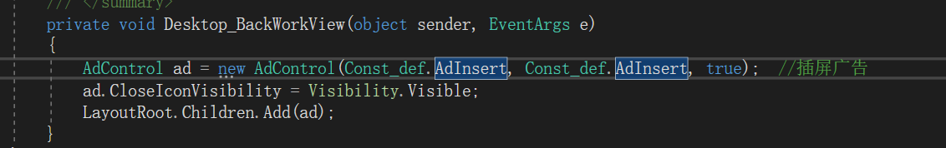
开屏广告和退频广告
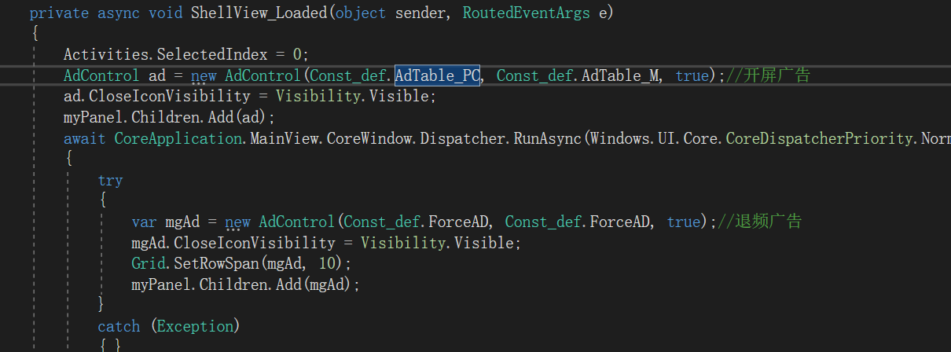

项目里的分类的图标用的是矢量图。

矢量图：计算机中显示的图形一般可以分为两大类——矢量图和位图。矢量图使用直线和曲线来描述图形，这些图形的元素是一些点、线、矩形、多边形、圆和弧线等等，它们都是通过数学公式计算获得的。例如一幅花的矢量图形实际上是由线段形成外框轮廓，由外框的颜色以及外框所封闭的颜色决定花显示出的颜色。由于矢量图形可通过公式计算获得，所以矢量图形文件体积一般较小。矢量图形最大的优点是无论放大、缩小或旋转等不会失真；最大的缺点是难以表现色彩层次丰富的逼真图像效果。Adobe公司的Illustrator、Corel公 司的CorelDRAW是众多矢量图形设计软件中的佼佼者。大名鼎鼎的Flash MX制作的动画也是矢量图形动画。 根据信息表示方式分为的矢量图和位图。 矢量图是用一系列计算指令来表示的图，因此矢量图是用数学方法描述的图，本质上是很多个数学表达式的编程语言表达。画矢量图的时候如果速度比较慢，你可以看到绘图的过程。 你可以把矢量图理解为一个“形状”，比如一个圆，一个抛物线等等，因此缩放不会影响其质量。 位图是象素集合。不用我解释了。 用途是： 矢量图一般用来表达比较小的图像，移动，缩放，旋转，拷贝，改变属性都很容易，一般用来做成一个图库，比如很多软件里都有矢量图库，你把它拖出来随便你画多大都行。矢量图：计算机中显示的图形一般可以分为两大类——矢量图和位图。矢量图使用直线和曲线来描述图形，这些图形的元素是一些点、线、矩形、多边形、圆和弧线等等，它们都是通过数学公式计算获得的。例如一幅花的矢量图形实际上是由线段形成外框轮廓，由外框的颜色以及外框所封闭的颜色决定花显示出的颜色。由于矢量图形可通过公式计算获得，所以矢量图形文件体积一般较小。矢量图形最大的优点是无论放大、缩小或旋转等不会失真；最大的缺点是难以表现色彩层次丰富的逼真图像效果。Adobe公司的Illustrator、Corel公 司的CorelDRAW是众多矢量图形设计软件中的佼佼者。大名鼎鼎的Flash MX制作的动画也是矢量图形动画。 根据信息表示方式分为的矢量图和位图。 矢量图是用一系列计算指令来表示的图，因此矢量图是用数学方法描述的图，本质上是很多个数学表达式的编程语言表达。画矢量图的时候如果速度比较慢，你可以看到绘图的过程。 你可以把矢量图理解为一个“形状”，比如一个圆，一个抛物线等等，因此缩放不会影响其质量。 位图是象素集合。不用我解释了。 用途是： 矢量图一般用来表达比较小的图像，移动，缩放，旋转，拷贝，改变属性都很容易，一般用来做成一个图库，比如很多软件里都有矢量图库，你把它拖出来随便你画多大都行。

在左下角设置一个按钮 点击显示退频广告。
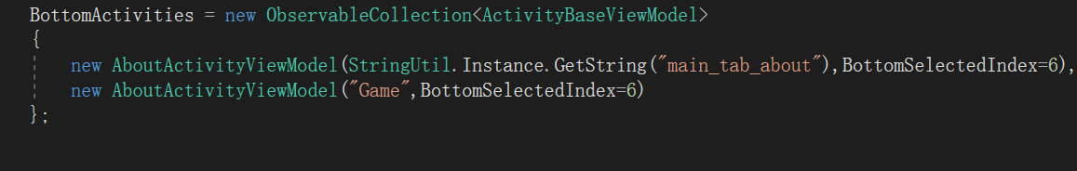
新建一个Game按钮放在About的下边，通过索引来判断点击的是哪一个按钮。
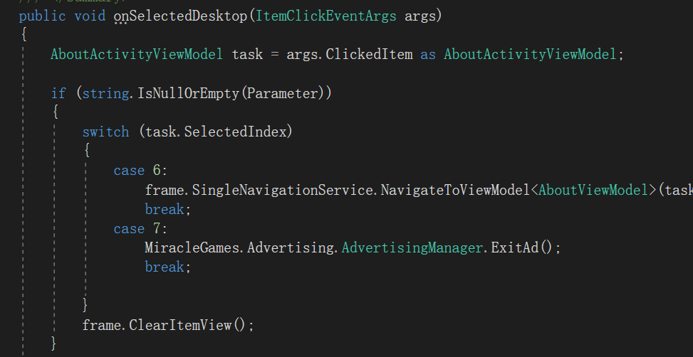
AboutActivityViewModel task = args.ClickedItem as AboutActivityViewModel;
强行转化 调用AboutActivityViewModel里的索引
MiracleGames.Advertising.AdvertisingManager.ExitAd();
退频广告的代码。

点击第七个按钮显示更多按钮
在 ShellViewModel XMAL中添加二级页面
<Grid.ColumnDefinitions>
<ColumnDefinition Width="*" />
<ColumnDefinition Width="{Binding GridCol}" />
</Grid.ColumnDefinitions>

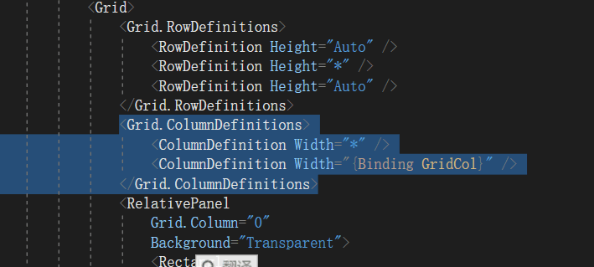
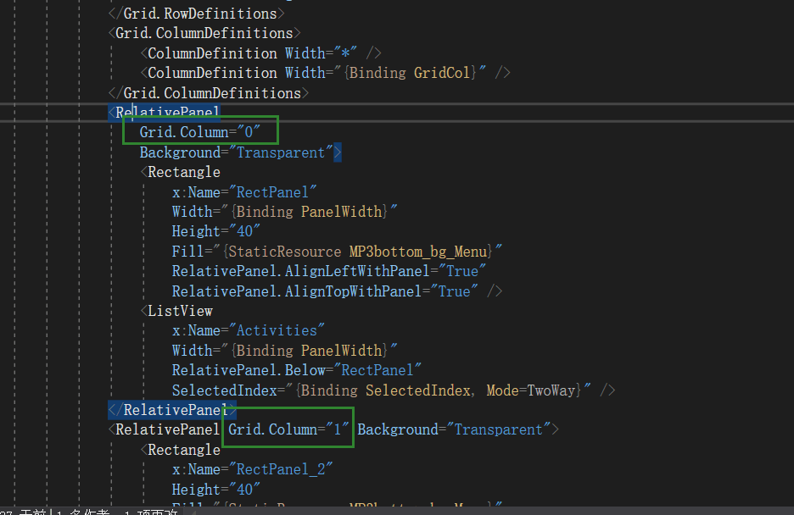

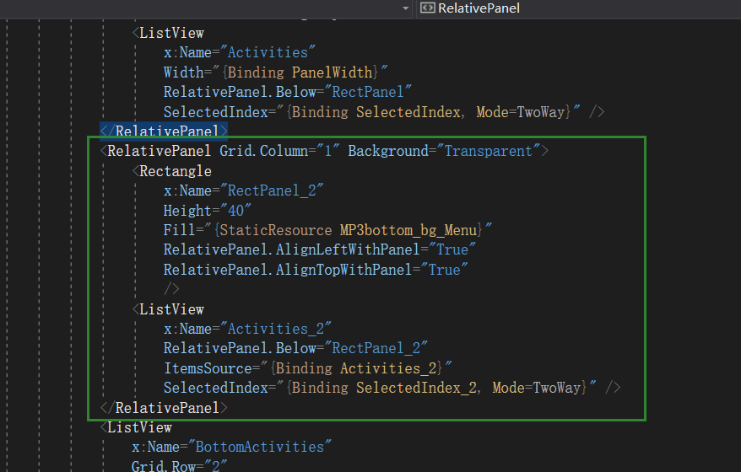

然后在ShellViewModel里添加代码
添加一个变量来接收是几级页面
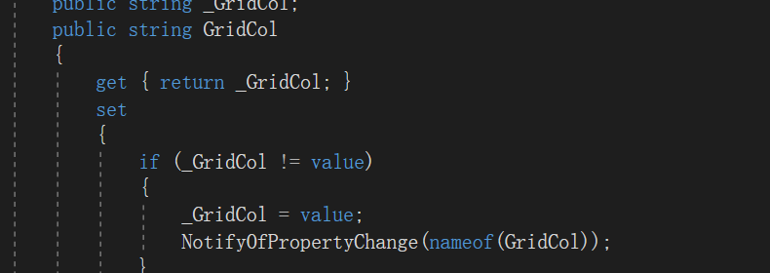
对应XMAL里的*
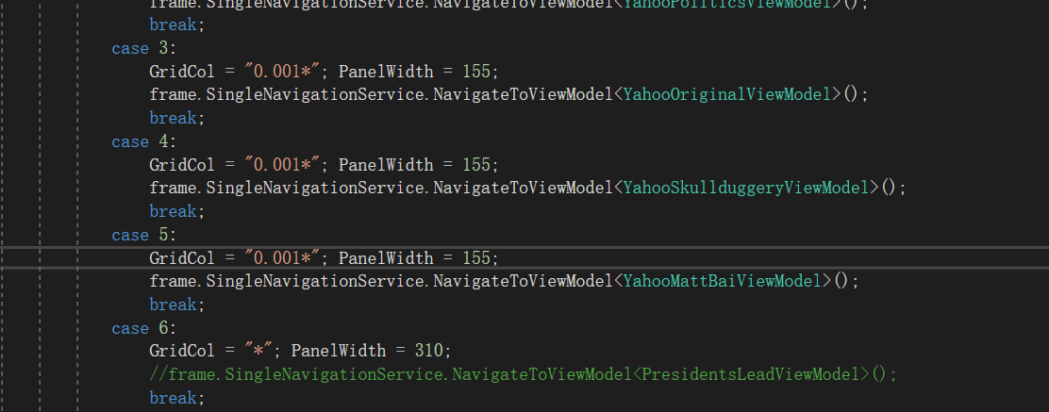

在二级页面里添加名字
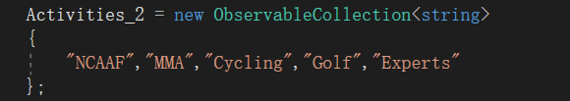
在名字按钮上绑定点击事件
string task = args.ClickedItem as string;
强行转化为字符串
点击按钮后跳转到下个页面。
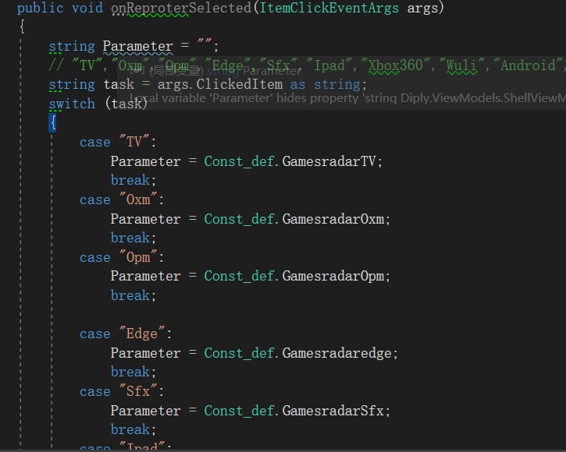
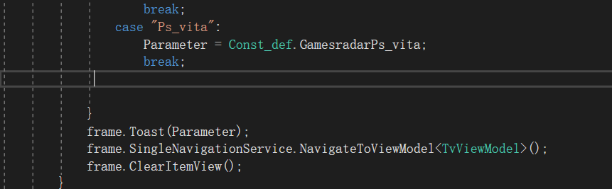
用Parameter接收URL 用Toast保存到fraem中 直接在一个视图中显示 在视图中输出URL
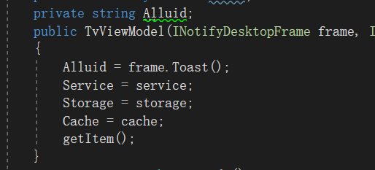
Toast输出URL 下边用Alluid代替URL就行了。

C#解析JSON
1.忽略某些属性
当实体类中定义了很多属性，但序列化时只想针对某些属性时可以采用此方式。这种需求还可以细分为运行时不同时刻参与序列化属性集合不固定和固定两种情况。

1）能解决参与序列化属性集合固定的情况
OptOut 默认值,类中所有公有成员会被序列化,如果不想被序列化,可以用特性JsonIgnore
OptIn 默认情况下,所有的成员不会被序列化,类中的成员只有标有特性JsonProperty的才会被序列化,当类的成员很多,但客户端仅仅需要一部分数据时。
要实现不返回某些属性的需求很简单。
1在实体类上加上[JsonObject(MemberSerialization.OptOut)]
2在不需要返回的属性上加上 [JsonIgnore]说明。

2、默认值
可以设置某个属性的默认值，然后序列化或反序列化时自动判断是否默认值，然后选择是否忽略对具有默认值的属性序列化或反序列化。
序列化时想忽略默认值属性可以通过JsonSerializerSettings.DefaultValueHandling来确定，该值为枚举值。
DefaultValueHandling.Ignore 序列化和反序列化时,忽略默认值
DefaultValueHandling.Include 序列化和反序列化时,包含默认值
3、空值

与默认值类似，可以选择是否忽略对空值的属性序列化或反序列化。
序列化时需要忽略值为NULL的属性，可以通过JsonSerializerSettings.NullValueHandling来确定，另外通过JsonSerializerSettings设置属性是对序列化过程中所有属性生效的，想单独对某一个属性生效可以使用JsonProperty，下面将分别展示两个方式。
- JsonSerializerSettings.NullValueHandling方式，会忽略实体中全部空值参数

把网页里的JSON提取出来 https://api.vanilla.futurecdn.net/article/v3/related?articleTerritory=US&count=300&site=gamesradar这个网址进去以后是JSON
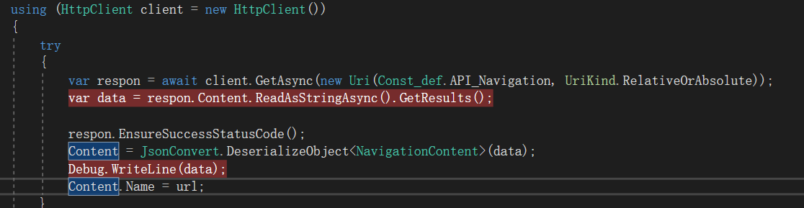
把JSON转换成C#类
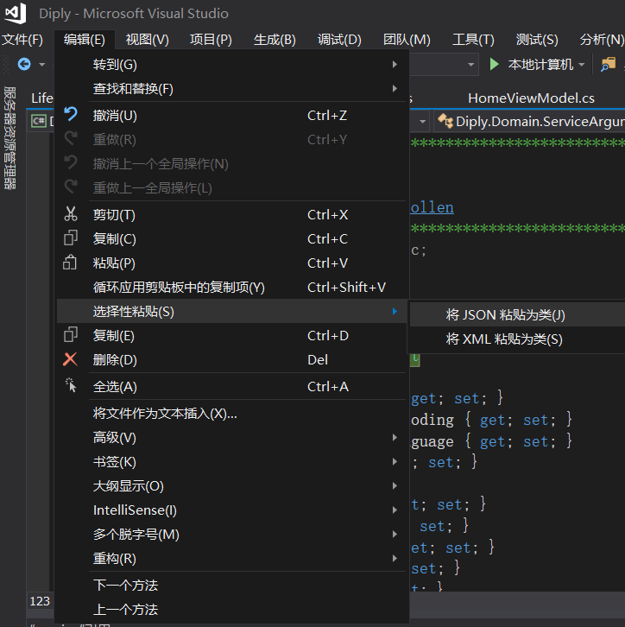

“Windows.UI.Xaml.Markup.XamlParseException”类型的异常在 MiracleGames.winmd 中发生，但未在用户代码中进行处理XAML parsing failed.
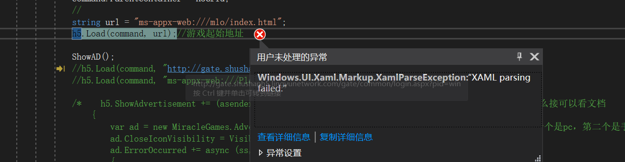
MiracleGames得问题，重新下载添加一下就好了。
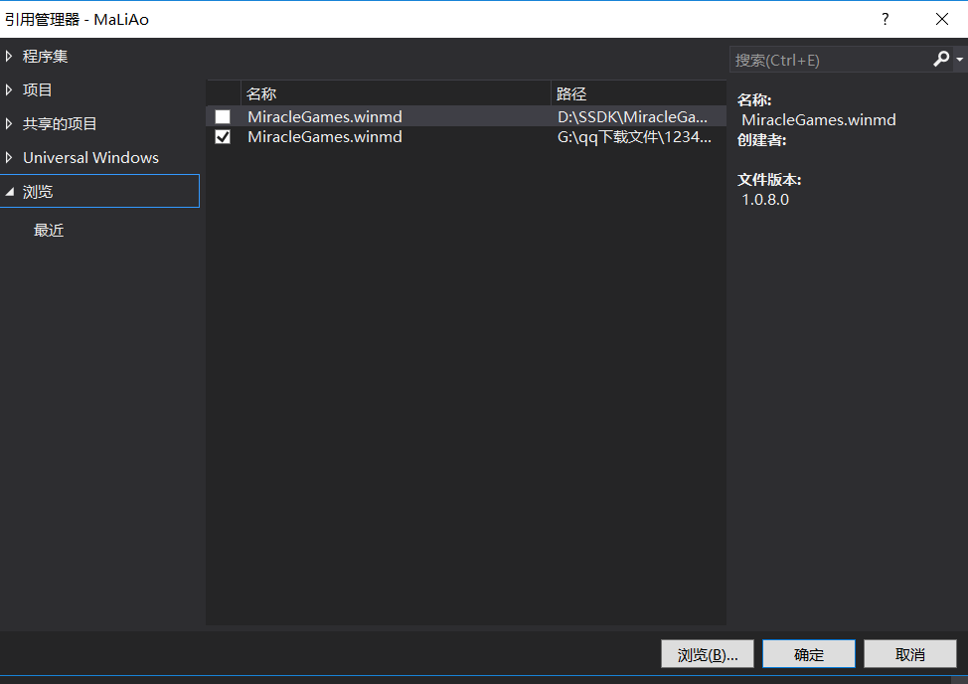

U3d打包
用VS打开UWP工程后，选择x86平台，本地计算机：，单击”本地计算机“调试建会报Bug：
严重性 代码 说明 项目 文件 行 禁止显示状态
错误 命令“"G:\MGxiangmu\2048\2048\2048\uwp_new\Unity\Tools\AssemblyConverter.exe" -platform=uap -lock="G:\MGxiangmu\2048\2048\2048\uwp_new\20170417\project.lock.json" -bits=32 -configuration=Debug -removeDebuggableAttribute=False -uwpsdk=10.0.14393.0 -path="." -path="G:\Unity\Editor\Data\PlaybackEngines\MetroSupport\Players\UAP\dotnet\x86\Debug" "G:\MGxiangmu\2048\2048\2048\uwp_new\20170417\Assembly-CSharp.dll" "G:\MGxiangmu\2048\2048\2048\uwp_new\20170417\UnityEngine.dll" "G:\MGxiangmu\2048\2048\2048\uwp_new\20170417\UnityEngine.UI.dll" "G:\MGxiangmu\2048\2048\2048\uwp_new\20170417\UnityEngine.Networking.dll"”已退出，代码为 1。 20170417 G:\MGxiangmu\2048\2048\2048\uwp_new\20170417\20170417.csproj 308
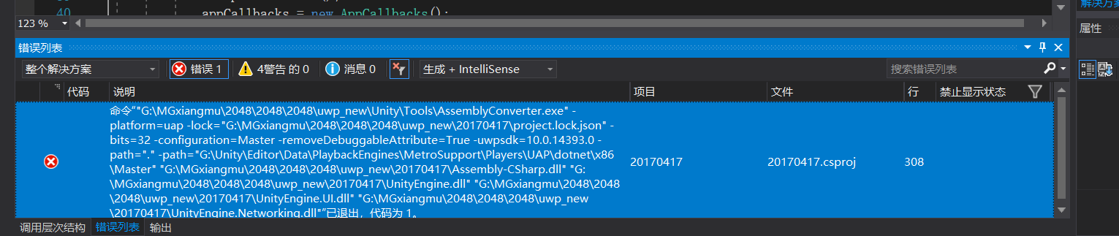
参照上面的-lock="G:\MGxiangmu\2048\2048\2048\uwp_new\20170417\project.lock.json"找到路径中的这个Json文件
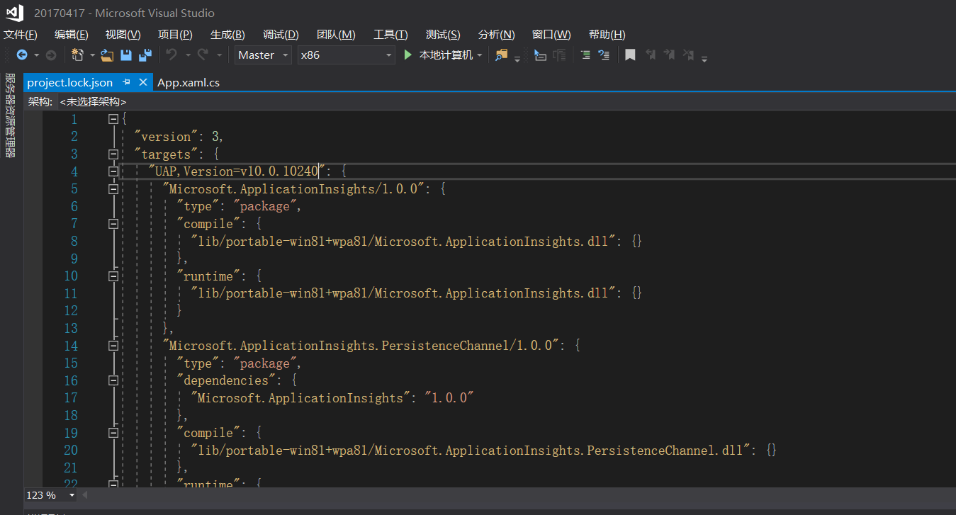

修改“UAP, Verson=v10.0.10240”为“UAP, Verson=v10.0”即可
GET请求
public async Task<string> YahooGetArticleJsonAsync(string url)
{
string json = string.Empty;
var cookieContainer = new CookieContainer();
using (var handler = new HttpClientHandler())
{
handler.AutomaticDecompression = DecompressionMethods.GZip | DecompressionMethods.Deflate;
handler.UseCookies = true;
handler.CookieContainer = cookieContainer;
handler.UseDefaultCredentials = true;
handler.AllowAutoRedirect = true;
using (var client = new HttpClient(handler))
{
var token = new CancellationToken();
token.ThrowIfCancellationRequested();
try
{
var response = await client.GetAsync(new Uri(url, UriKind.RelativeOrAbsolute), token);
json = await response.Content.ReadAsStringAsync();
response.EnsureSuccessStatusCode();
//获取网上的json数据
}
catch (Exception e)
{
}
return json;
}
}
}
POST请求
public async Task<string> PostAsync(string FromDate,long ContentLength,int Page)
{
string json = string.Empty;
var cookieContainer = new CookieContainer();
//long ContentLength = Const_def.HomeContentLength1;
string Request_Url =Const_def.Windows_Center;
HttpClientHandler handler = new HttpClientHandler();
handler.AutomaticDecompression = DecompressionMethods.GZip | DecompressionMethods.Deflate;
handler.UseCookies = true;
handler.CookieContainer = cookieContainer;
handler.UseDefaultCredentials = false;
handler.AllowAutoRedirect = false;
//WinHttpHandler winHttpHandler = new WinHttpHandler();
var token = new CancellationToken();
token.ThrowIfCancellationRequested();
//"view_name=front_page&view_display_id=page_1&view_args=&view_path=%2Findex&view_base_path=index&view_dom_id=3583c204ab3e729db7d17ae9f01f3620bc2e87e2fc53d2d87ebdf56a59153117&pager_element=0&page=1&_drupal_ajax=1&ajax_page_state%5Btheme%5D=gi5&ajax_page_state%5Btheme_token%5D=&ajax_page_state%5Blibraries%5D=classy%2Fbase%2Cclassy%2Fmessages%2Ccore%2Fhtml5shiv%2Ccore%2Fnormalize%2Ceu_cookie_compliance%2Feu_cookie_compliance_bare%2Cgi5%2Fadmintoolbar%2Cgi5%2Ffeaturedarticles%2Cgi5%2Ffrontpage%2Cgi5%2Fgi-lib%2Cgi5%2Fglobal-styling%2Cgi5%2Fhammer%2Cgi5%2Fpreview-page%2Cgi5%2Fscrollbar%2Cgi5%2Fslick%2Cgi5%2Fslick-css%2Cgi5%2Fslick-theme-css%2Cgi5%2Ftheme-dark%2Cpoll%2Fdrupal.poll-links%2Csystem%2Fbase%2Cviews%2Fviews.ajax%2Cviews%2Fviews.module"
HttpClient client = new HttpClient(handler);
HttpContent content = new StringContent(FromDate, Encoding.UTF8)
{
Headers = { ContentType = new MediaTypeHeaderValue(Const_def.ContentType) }
};
content.Headers.ContentLength = ContentLength;
HttpResponseMessage response = await client.PostAsync(Request_Url, content, token);
string a = await response.Content.ReadAsStringAsync();
json = a;
return json;
//textBox3.Text = a;
}

从U3D中打包的游戏插屏不显示
游戏插屏是在死亡后调用的，在脚本中人物死亡后调用插屏事件，在VS中注册事件。加载事件。
1.广告ID有问题
2.打包出来后没有调用插屏函数
3.U3D脚本中没有调用
4.U3D中调用了但是IF里的条件没达到。

新Build 出来的游戏没有广告代码是U3D没有破解

有广告代码 广告不显示 代码中断一次 继续后游戏正常就是没出广告 是功能里的网络没勾选上。

破解U3D
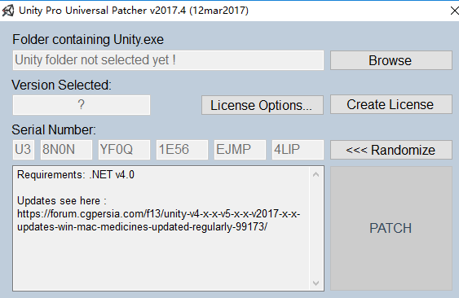
在第一行里选入U3D所在Editor 然后 PATCH 就可以了

游戏遮罩问题
游戏登陆后遮罩关闭 以后再加载开始游戏场景时遮罩还是开启 无法关闭问题

在游戏开始阶段的Updata里添加一个空物体来存找到的遮罩（图片） ，物体为空时找到遮罩所在场景 把遮罩赋给物体，用一个变量来控制遮罩是否开启。

private void Update()
{
if(Mask==null)
{
if(SceneManager.GetActiveScene().buildIndex==1)
{
Mask = GameObject.Find("Mask");
}
}
if(isShowMask==false)
{
Mask.GetComponent<Image>().enabled = false;
}
打包出来后 登陆后关闭遮罩也就是把变量改为falae

